Desarrollo de aplicaciones Conectar a bd

En vsCode debe abrir un terminal, luego aplique lel comando:
cd C:\ProyectoAngular
Ejecutas los siguientes comandos:

dotnet new webapi -n BibliotecaAPI
cd BibliotecaAPI

Comprobación de proyecto
Luego debe ejecutar el proyecto (ng server), debería estar todo correcto
detener proyecto (ctrl + c)

Instalaciones necesarias.
Ahora instalaremos los paquetes necesarios.
Primero:
dotnet add package Microsoft.EntityFrameworkCore
dotnet add package Microsoft.EntityFrameworkCore.Design
dotnet add package Pomelo.EntityFrameworkCore.MySql

Crear Carpetas.
Dentro de BibliotecaAPI, crearemos:
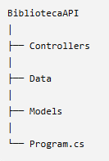

En vsCode Puedes Crear:
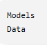

Crear modelo genero
Dentro de Models debemos crear Genero.cs

Este archivo contendrá:
public class Genero
{
public int Id { get; set; }

public string nombre { get; set; }

public string? descripcion { get; set; }
}

Entrar a BibliotecaAPI, y crear la carpeta Models, dentro de esta carpeta crear archivo Genero.cs.
Agregar este código dentro del archivo:
using System.ComponentModel.DataAnnotations;
using System.ComponentModel.DataAnnotations.Schema;

namespace BibliotecaAPI.Models
{
[Table("genero")]
public class Genero
{
[Key]
public int Id { get; set; }

[Required]
[StringLength(50)]
public string nombre { get; set; } = string.Empty;

[StringLength(250)]
public string? descripcion { get; set; }
}
}

Crear BibliotecaDbContext.

Dentro del proyecto crea la carpeta Data, crear el archivo BibliotecaContext.cs
Escribre dentro del archivo:
using BibliotecaAPI.Models;
using Microsoft.EntityFrameworkCore;

namespace BibliotecaAPI.Data
{
public class BibliotecaDbContext : DbContext
{
public BibliotecaDbContext(DbContextOptions<BibliotecaDbContext> options)
: base(options)
{
}

public DbSet<Genero> Generos { get; set; }
}
}

Configurar la conexión a MySQL

Buscar archivo appsettings.json
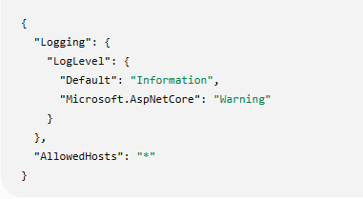

Debes dejarlo asi:
{
"ConnectionStrings": {
"BibliotecaConnection": "Server=localhost;Port=3306;Database=bdBiblioteca;User=root;Password=TU_PASSWORD;"
},

"Logging": {
"LogLevel": {
"Default": "Information",
"Microsoft.AspNetCore": "Warning"
}
},

"AllowedHosts": "*"
}

Configurar Program.cs

Buscar archivo Program.cs, debe escribir el siguiente código:
var builder = WebApplication.CreateBuilder(args);

using BibliotecaAPI.Data;
using Microsoft.EntityFrameworkCore;

var builder = WebApplication.CreateBuilder(args);

builder.Services.AddDbContext<BibliotecaDbContext>(options =>
options.UseMySql(
builder.Configuration.GetConnectionString("BibliotecaConnection"),
ServerVersion.AutoDetect(
builder.Configuration.GetConnectionString("BibliotecaConnection")
)
)
);

Debería quedar algo como lo siguiente:
using BibliotecaAPI.Data;
using Microsoft.EntityFrameworkCore;

var builder = WebApplication.CreateBuilder(args);

builder.Services.AddDbContext<BibliotecaDbContext>(options =>
options.UseMySql(
builder.Configuration.GetConnectionString("BibliotecaConnection"),
ServerVersion.AutoDetect(
builder.Configuration.GetConnectionString("BibliotecaConnection")
)
)
);

builder.Services.AddControllers();

builder.Services.AddOpenApi();

var app = builder.Build();

Estado de Proyecto.
Nuestro proyecto tiene:
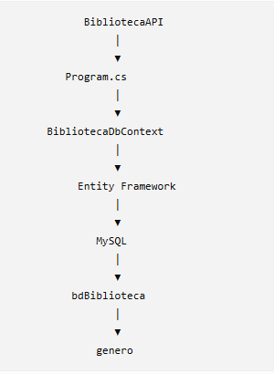

Próximos pasos.
Cuando hayas colocado:
- Genero.cs
- BibliotecaDbContext.cs
- appsettings.json
- configuración de Program.cs

Ejecuta:
dotnet build

debería aparecer:
Build succeeded.
Si compilo correctamente podemos empezar a crear nuestro primer endpoint. (Un endpoint (o punto de acceso) es una dirección específica o URL dentro de una API que permite que dos programas se comuniquen para consultar, crear, modificar o borrar datos.)

Creando el endpoint

Tenemos:
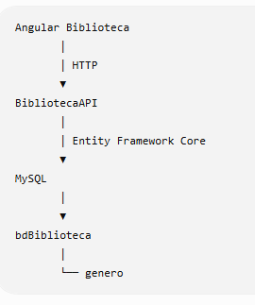

También hemos creado la tabla genero, y hemos creado/configuramos:
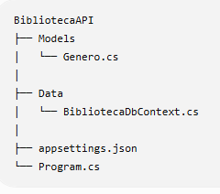

También hemos instalado:
Microsoft.EntityFrameworkCore
Microsoft.EntityFrameworkCore.Design
Pomelo.EntityFrameworkCore.MySql

Ojo en las versiones:
Verificar versiones de paquetes, dotnet list package

dotnet add package Microsoft.EntityFrameworkCore --version 9.0.12
dotnet add package Microsoft.EntityFrameworkCore.Design --version 9.0.12
dotnet add package Pomelo.EntityFrameworkCore.MySql --version 9.0.0

Ahora dentro del terminal (C:\ProyectoAngular\BibliotecaAPI), debes ejecutar la siguiente instrucción
dotnet build.
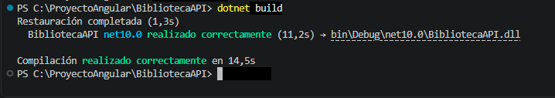

Luego ejecutamos nuestra aplicación.
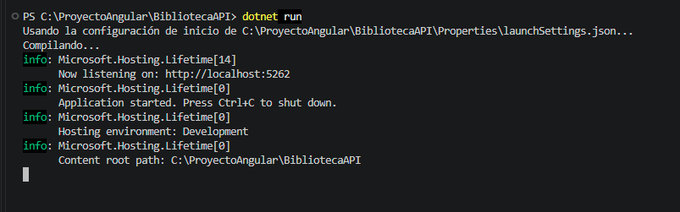

Luego podemos hacer una prueba, en el navegador debemos escribir:
http://localhost:5262/api/generos
El retorno seria algo asi:
[
{
"id": 1,
"nombre": "Novela",
"descripcion": "Libros de novela"
}
]

